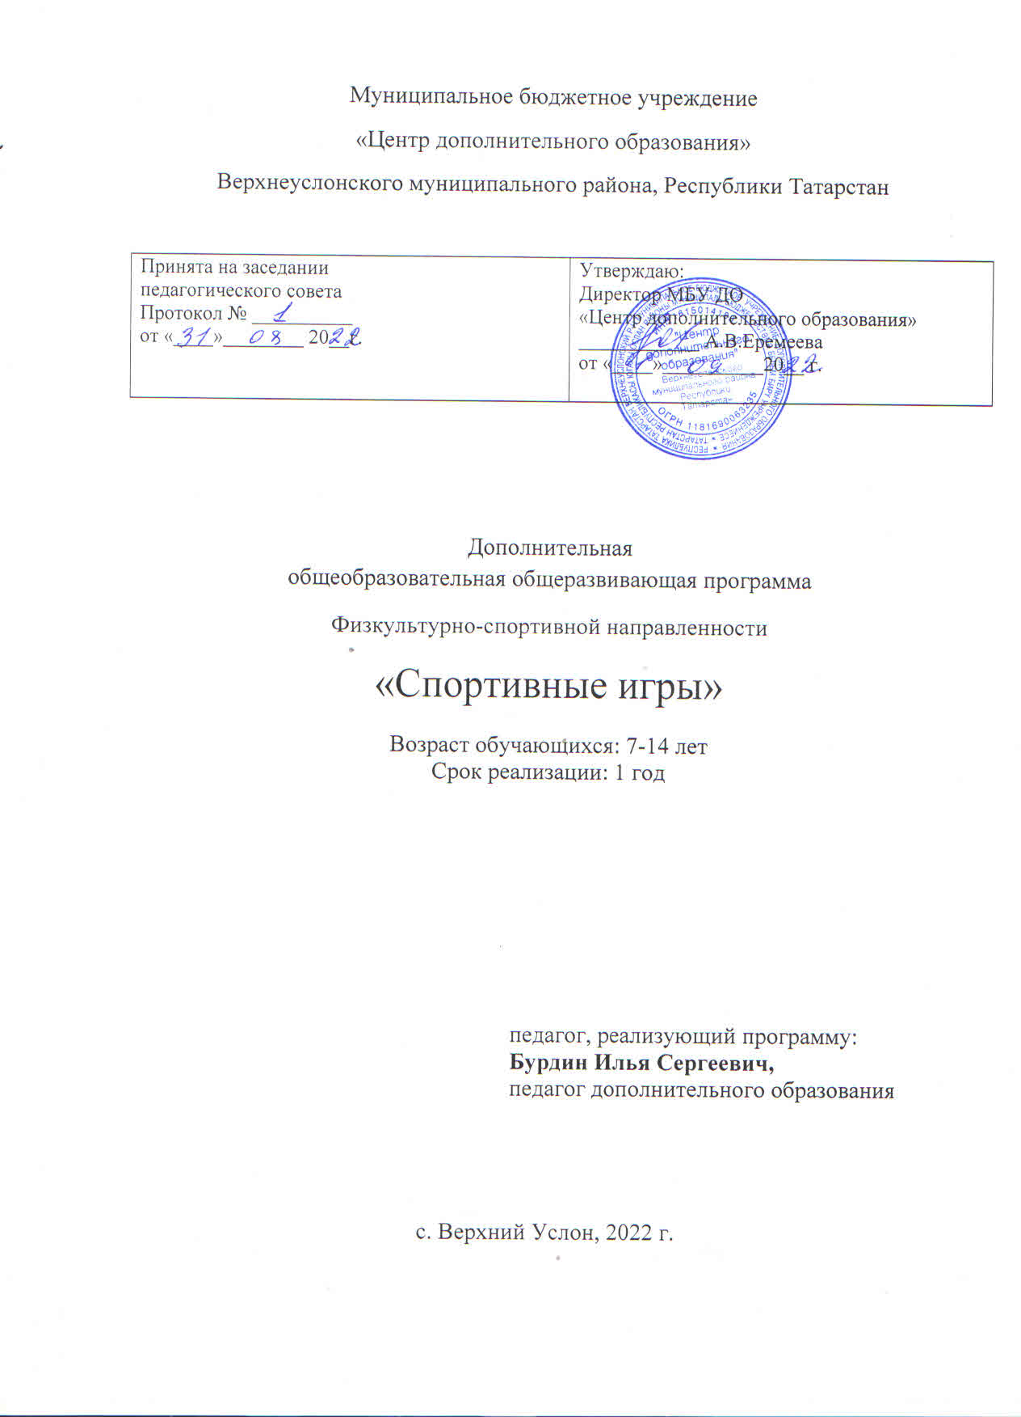
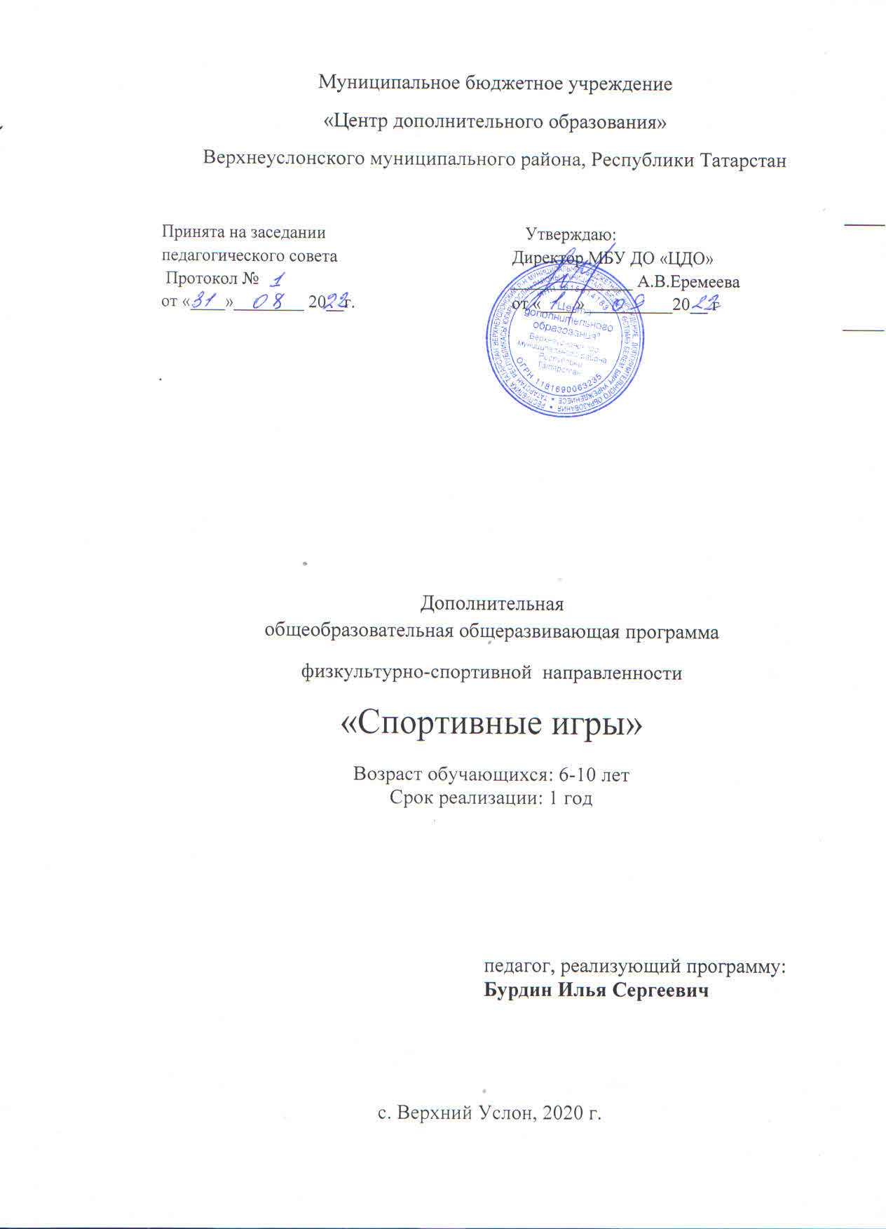
Оглавление

Пояснительная записка ……………………………………………………………………стр 2
Актуальность, педагогическая целесообразность, направленность, новизна
программы ………………………………………………………………………………………стр 3
Особенности возрастной группы детей, которым адресована программа ………………….стр 4
Цель и задачи программы ………………………………………………………………………стр 4
Возраст детей, участвующих в реализации программы ………………………………………стр 4
Сроки и этапы реализации программы …………………………………………………………стр 4
Формы и режим занятий………………………………………………………………………… стр 6
Ожидаемые результаты ………………………………………………………………………….стр 6
Учебные планы …………………………………………………………………………… стр 7
Содержание учебных планов ………………………………………………………………… стр 7
Учебно-календарный график…………………………………………………………………. стр 14
Литература стр 18

Пояснительная записка

Дополнительная общеобразовательная программа разработана в соответствии с
- Законом РФ «Об образовании в Российской Федерации» (№273-фз от 29.12.2012)
- Концепцией развития дополнительного образования детей (утв. распоряжением Правительства РФ от 04 сентября 2014г. №1726-р)
- Целевая модель развития региональных систем дополнительного образования детей- Приказ Министерства просвещения РФ от 3.09.2019 г. №467
- Приказ Министерства просвещения РФ № 196 от 9.11.2018 «Об утверждении Порядка организации и осуществления образовательной деятельности по дополнительным общеобразовательным программам (с изменениями и дополнениями)
- Письмом Минобрнауки РФ от 18.11.2015 №09-3242 «О направлении рекомендаций» (вместе с Методическими рекомендациями по проектированию дополнительных общеразвивающих программ)
- Приказ Минспорта России от 27.12.2013 №1125 «Об утверждении
- особенностей организации и осуществления образовательной, тренировочной и методической деятельности в области физической культуры и спорта»
- Санитарно-эпидемиологические правила и нормативы СанПиН2.4.4.3172-14 (зарегистрировано в Минюсте 20.08.2014 г. №33660)
- Приказ МОиН РФ №816 от 23.08.2017 г. «об утверждении Порядка применения организациями, осуществляющими образовательную деятельность, электронного обучения, дистанционных образовательных технологий при реализации образовательных программ)
- Приказ МОиН РТ № 1465/14 от 20.03.2014 г. « Об утверждении Модельного стандарта качества муниципальной услуги по организации предоставления дополнительного образования детей в многопрофильных организациях дополнительного образования в новой редакции»
- Письмом МОиН РТ № 918 от 22.08.2017 г. «О напрвлении методических рекомендаций по проектированию современных дополнительных общеобразовательных (общеразвивающих) программ».

Направленность программы: физкультурно – спортивная.

Образовательная деятельность по дополнительной общеобразовательной программе «Спортивные игры» направлена на:
- формирование и развитие физических способностей обучающихся;
- формирование культуры здорового и безопасного образа жизни, укрепление здоровья обучающихся;
- создание и обеспечение необходимых условий для личностного развития, укрепление здоровья;
- социализацию и адаптацию обучающихся к жизни в обществе; формирование общей культуры обучающихся

Актуальность программы заключается в том, что у взрослого и детского населения России в последнее десятилетие значительно понижаются показатели критериев здоровья, мотивации здорового образа жизни, пристрастие к вредным привычкам и наркотическим веществам. Поэтому вовлечение и привитие мотивации к здоровому образу жизни необходимо начинать с младшего школьного возраста. Программа актуальна на сегодняшний день, так как ее реализация восполняет недостаток двигательной активности, имеющийся у детей в связи с высокой учебной нагрузкой, неся оздоровительный эффект. В результате деятельности по программе происходит воспитание волевых черт характера, наблюдается благотворное воздействие на все системы детского организма, происходит развивая таких физических качеств, как сила, быстрота, выносливость, ловкость.

Педагогическая целесообразность

Программа позволяет решить проблему занятости свободного времени детей, способствует формированию физических качеств, через элементы игры способствует пробуждению интереса детей к разным видам деятельности человека. Направлена на удовлетворение потребностей обучающихся младшего школьного возраста в движении, оздоровлении и поддержании функциональности организма.

Новизна программы в том, что она учитывает специфику дополнительного образования и охватывает значительно больше желающих заниматься спортом, предъявляя посильные требования в процессе обучения. Она дает возможность заняться спортивными играми с «нуля» тем детям, которые еще не начинали проходить раздел «волейбол», «баскетбол» в школе, а также уделить внимание вопросу формирования привычки к здоровому образу жизни, всестороннему подходу к воспитанию гармоничного человека.
Адресат программы ребенок 7-14 лет, желающий заниматься спортивными играми, нацеленный на здоровый образ жизни.
Объем программы
Дополнительная общеобразовательная программа «Спортивные игры» рассчитана на 144 часа по 4 часа в неделю (2 занятия по 2 часа)

3.3. Цель и задачи программы

Цель: Создание условий для формирования у учащихся мотивации к здоровому образу жизни, путем вовлечения в спортивную деятельность.

Задачи:

Образовательные:
- Обучить двигательным навыкам.
- Обучить упражнениям и элементам игровых видов спорта: баскетбол, волейбол.
Развивающие:
- Развить общие и специфические координационные способности. Укрепить физическое здоровье.
- Совершенствовать психофизические функции, анализаторы движения,связанныес управлением двигательных действий.
Воспитательные:
- Воспитывать сознательную дисциплину, чувство дружбы, товарищества, коллективизма, волю к победе.
- Воспитывать спортивную этику взаимопомощи, уважение к товарищам.
- Воспитывать ответственность, требовательность к себе и другим, умения преодолевать трудности, проявлять самообладание.

3.4. Возраст детей, участвующих в реализации программы
возраст детей и их физические особенности – 7-14 лет

3.5. Сроки и этапы реализации программы
Срок реализации программы – 1 учебный год.

3.6. Формы и режим занятий

Занятия проводятся в спортивном зале или на открытой спортивной площадке. Организация образовательного процесса предполагает использование форм и методов обучения, адекватных возрастным возможностям занимающихся через организацию здоровьесберегающих практик.
По традиционной схеме:
- Групповые;
- Занятия – тренировки в основных видах движений;
- Занятия – соревнования, турниры, эстафеты, игры;
- Занятия – зачеты, во время которых дети сдают нормативы по выполнению основных видов движений по параметрам установленных диагностик;
- Индивидуальные занятия, малогрупповые, когда ребенку предлагается вид движений, упражнений, дается время, и он самостоятельно или в группе тренируется, после чего педагог проверяет выполнение заданий.

3.7. Ожидаемые результаты реализации программы и способы их проверки

Личностные результаты освоения программы курса:
- формирование установки на безопасный, здоровый образ жизни;
- наличие мотивации к творческому труду, работе на результат;
- развитие навыков сотрудничества со взрослыми и сверстниками в разных социальных ситуациях, умения не создавать конфликтов и находить выходы из спорных ситуаций;
- развитие этических чувств, доброжелательности и эмоционально-нравственной отзывчивости, понимания и сопереживания чувствам другихлюдей;
- развитие самостоятельности и личной ответственности за свои поступки, в том числе в информационной деятельности, на основе представлений о нравственных нормах, социальной справедливости и свободе.

Метапредметные результаты освоения программы курса

Регулятивные универсальные учебные действия:
- освоение способов решения проблем творческого характера в жизненных ситуациях;
- формирование умений ставить цель– создание творческой работы, планировать достижение этой цели, создавать вспомогательные эскизы в процессе работы;
- соотнесение целей с возможностями
- определение временных рамок
- определение шагов решения задачи
- видение итогового результата
- распределение функций между участниками группы
- планирование последовательности шагов алгоритма для достижения цели;
- поиск ошибок в плане действий и внесениевнего изменений.
Познавательные универсальные учебные действия:
- умение задавать вопросы;
- умение получать помощь;
- умение пользоваться справочной, научно-популярной литературой, сайтами.

Коммуникативные универсальные учебные действия:
- умение обосновывать свою точку зрения (аргументировать, основываясь на предметном знании)
- способность принять другую точку зрения, отличную от своей;
- способность работать в команде;
- выслушивание собеседника и ведение диалога.

Предметные результаты освоения программы курса

В области познавательной культуры:
- владение знаниями об индивидуальных особенностях физического развития и физической подготовленности, о соответствии их возрастным и половым нормативам;
- владение знаниями об особенностях индивидуального здоровья и функциональных возможностях организма, способах профилактики заболеваний и перенапряжения средствами физической культуры;
- владение знаниями по организации и проведению занятий физическими упражнениями оздоровительной и тренировочной направленности.

В области трудовой культуры:
- умение планировать режим дня, обеспечивать оптимальное сочетание нагрузкии отдыха;
- умение соблюдать правила безопасности; умение содержать в порядке спортивный инвентарь и оборудование, спортивную одежду, осуществлять их подготовку к занятиями спортивным соревнованиям.

В области эстетической культуры:
- красивая (правильная) осанка, умение длительно сохранять при разнообразных формах движения и передвижений;
- формирование потребности иметь хорошее телосложение в соответствии с принятыми нормами и представлениями;
- культура движения, умение передвигаться красиво, легко и непринужденно.

В области коммуникативной культуры:
- анализировать и творчески применять полученные знания в самостоятельных занятиях физической культурой;
- находить адекватные способы поведения и взаимодействия с партнёрами во время учебной и игровой деятельности.

В области физической культуры:
- владение навыками выполнения жизненно важных двигательных умений (ходьба, бег, прыжки, лазанья и др.) различными способами, вразличных изменяющихся внешних условиях;
- владение навыками выполнения разнообразных физических упражнений различной функциональной направленности;
- умение максимально проявлять физические способности (качества) привыполнении тестовых упражнений по физической культуре.

3.8. Формы подведения итогов реализации программы
- спортивные праздники, конкурсы;
- матчевые встречи, товарищеские игры с командами аналогичного возраста;
- соревнования школьного, районного масштабов.

4. Учебные планы
Содержание изучаемого курса
ТЕОРЕТИЧЕСКАЯ ПОДГОТОВКА:

Физическая культура и спорт в России
- Понятие о физической культуре и спорте. Физическое воспитание
школьников. Массовые развития физической культуры среди населении.
- Краткий обзор развития волейбола/баскетбола
- История возникновения. Развитие вида спорта в России и за рубежом.
Крупнейшие соревнования по волейболу/баскетболу в России. Краткая характеристика вида спорта как средства физического воспитания.
- Гигиенические знания и навыки
- Использование естественных факторов природы (солнце, воздух и вода)
в целях закаливания организма. Правила закаливания. Гигиена одежды и обуви при занятиях волейболом/баскетболом.
- Основы техники и тактики волейбола
- Понятие о технике игры в волейбол\баскетбол. Основные технические
приемы. Значение технической подготовки. Понятие о тактике игры. Характеристика тактических действий в волейболе\баскетболе.
- Правила игры в волейбол
- Права и обязанности игроков. Состав команды, замена игроков. Правила
игры. Обязанности судьи, судейская терминология. Судейство.
- Оборудование и инвентарь
- Оборудование мест занятий.

Физическая подготовка
- Общая физическая подготовка
В качестве основных средств общей физической подготовки применяются:
- гимнастические упражнения, общеразвивающие упражнения без предметов и с предметами, висы, упоры, лазание, метания, прыжки;
- спортивные игры (ручной мяч); обучающиеся должны хорошо овладеть передачами и ловлей мяча, ведением его, изучить индивидуальные тактические действия и простые взаимодействия игроков в нападении и защите;
- подвижные игры, с предметами, с преодолением несложных препятствий и на быстроту реакции;
- легкоатлетические упражнения — в основном применяются преимущественно бег на короткие дистанции, кроссы, прыжки и метания.

2. Специальная физическая подготовка по волейболу:
Упражнения для развития быстроты. Бег (рывки) с высокого и низкого старта на 20—30 м лицом вперед, боком вперед, спиной вперед. Передвижение приставными шагами правым и левым боком вперед, лицом вперед, спиной вперед, двойными шагами и скачками.
Во время передвижения одним из указанных выше способов ускорения в определенных границах площадки и в ответ на сигналы. Во время ходьбы в колонну по одному вдоль границ площадки по сигналу последний в колонне делает рывок и, обогнав колонну, идет впереди. Затем обгон начинает следующий и т. д. Кроме бега, при обгоне применяются и другие способы перемещения. Бег с изменением направления — оббегание препятствий (стоек, набивных мячей и т. п.) или занимающихся, идущих в колонне. Различные перемещения в сочетании с бросками и ловлей набивных мячей. Соревнования в беге на 20, 30, 60 м, а также на быстроту перемещения другими способами (на время). Специальные эстафеты с бегом, передвижением приставными шагами и различным сочетанием способов перемещения, а также с переноской груза (набивных мячей и т. п.) и преодолением препятствий.
Упражнения для привития навыков быстрого рывка с места и быстроты ответных действий. По сигналу (преимущественно зрительному) бег на 10—15 м из исходных положений: стойка волейболиста (лицом, боком и спиной к стартовой линии); сидя, лежа на спине и на животе в различных положениях по отношению, - к стартовой линии; то же, но перемещение приставными шагами.
Бег зигзагами с остановками и изменением направления. «Челночный бег» на 5 и 10м. (общий пробег за одну попытку 20—30 м). «Челночный» бег, но отрезок вначале пробегается лицом вперед, а обратно — спиной и т. д. По принципу «челночного» бега передвижение приставными шагами. То же с набивными мячами в руках.
Передвижение (бег, приставные шаги) в колонне по одному (в шеренге) вдоль границ площадки. По сигналу — выполнение определенного задания: ускорение, остановка, изменение направления или способа передвижения, поворот на 360° — прыжок вверх, падение и перекат, имитация передачи в стойке, с падением, в прыжке, имитация подачи, нападающих ударов, блокирования и т. д. То же, но занимающиеся перемещаются по одному, по двое, по трое от лицевой линии в сетке. То же,но подается несколько сигналов. На каждый сигнал занимающиеся выполняют определенное действие.
Подвижные игры; «День и ночь» (сигнал зрительный, исходные положения самые различные), «Вызов», «Вызов номеров», «Попробуй унеси», различные варианты игры «Салочки». Специальные эстафеты с выполнением перечисленных выше заданий в разнообразных сочетаниях и с преодолением препятствий ( с 7 лет ) .
Упражнения для преимущественного укрепления мышц, участвующих в выполнении основных технических приемов игры. Передачи. Сгибание и разгибание рук в лучезапястных суставах, и круговые движения кистями, сжимание и разжимание пальцев рук в положении руки вперед, в стороны, вверх, на месте и в сочетании с различными перемещениями.
Из упора стоя у стены одновременное и попеременное сгибание в лучезапястных суставах (ладони располагаются на стене пальцами вверх, в стороны, вниз, пальцы вместе или расставлены, расстояние от стены постепенно увеличивается). То же, но опираясь о стену пальцами. Отталкивание ладонями и пальцами от стены двумя руками одновременно и попеременно правой и левой рукой. Упор лежа. Передвижение на руках вправо (влево) по кругу, носки ног на месте. Тыльное сгибание кистей (к себе) и разгибание, держа набивной мяч двумя руками у лица (движение напоминает заключительную фазу при верхней передаче мяча в волейболе).
Многократные броски набивного мяча от груди двумя руками (вперед и над собой) и ловля (особое внимание уделить заключительному движению кистями и пальцами). Броски набивного мяча от груди.двумя руками (из стойки волейболиста) на дальность (соревнование). Многократные передачи баскетбольного (футбольного) мяча о стену и ловля. Поочередная ловля и броски набивных и баскетбольных мячей, которые со всех сторон бросают занимающемуся партнеры. Ведение баскетбольного мяча ударом о площадку. Упражнения для кистейрук с гантелями. Упражнения с кистевым эспандером Сжимание теннисного (резинового) мяча.
Подачимяча. Круговые движения рук в плечевых суставах с большой амплитудой и максимальной быстротой.
Упражнения с резиновым амортизатором. Стоя спиной к гимнастической стенке в положении наклона вперед, руки назад (амортизаторы укреплены на уровне коленей), движение рук вниз - вперед; то же, но движение выполняется только правой рукой с шагом правой ногой вперед (как при нижней прямой подаче).
Стоя спиной к гимнастической стенке (амортизатор укреплен на уровне плеч), руки за головой, движение рук из-за головы вверх и вперед. То же одной рукой (правой и левой). То же, но амортизатор укреплен за нижнюю рейку, а занимающийся стоит у самой стенки. Движение рук вверх, затем вперед. Стоя на амортизаторе, руки внизу — поднимание рук через стороны вверх, поднимание прямых рук вверх и отведение назад. То же, но круги руками. Стоя правым боком к стенке (амортизатор укреплен на уровне плеч) — движение правой рукой как при верхней боковой подаче.
Упражнения с набивным мячом. Броски мяча двумя руками из-за головы с максимальнымпрогибаниемв грудной части при замахе. Броски мяча снизу одной и двумя руками. Броски мяча одной рукой над головой — правой рукой влево, левой — вправо. Броски набивного мяча весом 1 кг «крюком» через сетку.
Упражнения с волейбольным мячом. Совершенствование ударного движения верхней боковой подачи по мячу на резиновых амортизаторах. Верхняя боковая подача с максимальной силой у футбольной сетки (в сетку). То же верхняя прямая и нижняя прямая подачи. Подачи мяча слабейшей рукой.
Нападающие удары. Стоя спиной к гимнастической стенке (амортизатор укреплен выше головы), имитация прямого нападающего удара в прыжке (правой и левой рукой). То же, но стоя боком к стене — имитация бокового нападающего удара. Броски набивного мяча — из-за головы двумя руками с активным движением кистей сверху вниз — стоя на месте и в прыжке (бросать перед собой в площадку). Броски
набивного мяча весом 1 кг в прыжке из-за головы двумя руками через сетку. Броски набивного мяча весом 1 кг «крюком» в прыжке — в парах и через сетку. Имитация прямого и бокового нападающих ударов, держа в руках мешочки с песком. Метание теннисного или хоккейного мяча (правой и левой рукой) в цель на стене (высота 1,5—2 м) или на полу; расстояние от 5 до 10 м. Метание выполняется с места, с разбега, после поворотов, в прыжке; то же через сетку. Соревнование на точность метания малых мячей. Совершенствование ударного движения нападающих ударов по мячу на резиновых амортизаторах.
Упражнения на развитие прыгучести. Приседание и резкое выпрямление ног с взмахом рук вверх; то же с прыжком вверх; то же с набивным мячом (или двумя) в руках. Из положения стоя на гимнастической стенке, правая (левая) нога сильно согнута, левая (правая) опущена вниз, руками держаться на уровне лица — быстрое разгибание ноги (от стенки не отклоняться).
Многократные броски набивного мяча над собой в прыжке и ловля после приземления. Стоя на расстоянии 1—1,5 м от стены (щита) с набивным (баскетбольным) мячом в руках, в прыжке бросить мяч вверх о стену, приземлиться, снова прыгнуть и поймать мяч, приземлиться и снова в прыжке бросить и т. д. (выполняются ритмично, без лишних доскоков). То же, но без касания мячом стены (с 12 лет — прыжки на одной ноге). Прыжки на одной и на обеих ногах на месте и в движении лицом вперед, боком и спиной вперед. То же. с отягощением (2—3 набивными мячами в руках). Вспрыгивание на сложенные гимнастические маты (высота постепенно увеличивается), количество прыжков подряд также увеличивается постепенно. Прыжки на одной и обеих ногах с преодолением препятствий (набивные мячи и т. п.). Прыжки с места вперед, назад, вправо, влево, отталкиваясь двумя ногами. Прыжки вверх с доставанием подвешенного мяча, отталкиваясь одной и обеими ногами. То же, но прыжки с разбега в три шага. Прыжки с места и с разбега с доставанием теннисных и волейбольных мячей, укрепленных на разной высоте.
Прыжки опорные, прыжки со скакалкой, разнообразные подскоки. Многократные прыжки с места и с разбега в сочетании с ударом по мячу. Бег по лестнице вверх, ступая на каждую ступеньку.
Акробатические упражнения. Группировки в приседе, сидя, лежа на спине. Перекаты в группировке лежа на спине (вперед и назад), из положения сидя, из упора присев и из основной стойки. Перекаты в сторону из положения лежа и упора стоя на коленях. Перекаты вперед и назад прогнувшись, лежа на бедрах, с опорой и без опоры руками. Перекат в сторону согнувшись с поворотом на 180° из седа ноги врозь с захватом за ноги. Из положения стоя на коленях перекат вперед прогнувшись. Перекаты назад в группировке и согнувшись в стойку на лопатках. Стойка на лопатках с согнутыми и прямыми ногами. Стойка на руках с помощью и опорой ногами о стену (с 10 лет для мальчиков).
Кувырок вперед из упора присев и из основной стойки. Кувырок вперед с трех шагов и небольшого разбега. Кувырок вперед из стойки ноги врозь в сед с прямыми ногами. Длинный кувырок вперед (мальчики). Кувырок назад из упора присев и из основной стойки. Соединение нескольких кувырков вперед и назад. Кувырок назад прогнувшись из стойки на лопатках и на руках с помощью. Кувырок назад прогнувшись через плечо (с 7 лет). Подготовительные упражнения для моста у гимнастической стенки, коня, козла. Мост с помощью партнера и самостоятельно. Переворот в сторону (вправо и влево) с места и с разбега (с 7лет)

3. Специальная физическая подготовка по Баскетболу:
Техническая подготовка
1. Упражнения без мяча. Прыжок вверх-вперед толчком одной и приземлением на одну ногу. Передвижение приставными шагами правым (левым) боком: с разной скоростью; в одном и в разных направлениях. Передвижение правым – левым боком. Передвижение в стойке баскетболиста. Остановка прыжком после ускорения. Остановка в один шаг после ускорения. Остановка в два шага после ускорения. Повороты на месте. Повороты в движении. Имитация защитных действий против игрока нападения. Имитация действий атаки против игрока защиты.
2. Ловля и передача мяча. Двумя руками от груди, стоя на месте. Двумя руками от груди с шагом вперед. Двумя руками от груди в движении. Передача одной рукой от плеча. Передача одной рукой с шагом вперед. То же после ведения мяча. Передача одной рукой с отскоком от пола. Передача двумя руками с отскоком от пола. Передача одной рукой снизу от пола. То же в движении. Ловля мяча после отскока. Ловля высоко летящего мяча. Ловля катящегося мяча, стоя на месте. Ловля катящегося мяча в движении.
3. Ведение мяча. На месте. В движении шагом. В движении бегом. То же с изменением направления и скорости. То же с изменением высоты отскока. Правой и левой рукой поочередно на месте. Правой и левой рукой поочередно в движении. Перевод мяча с правой руки на левую и обратно, стоя на месте.
4. Броски мяча. Одной рукой в баскетбольный щит с места. Двумя руками от груди в баскетбольный щит с места. Двумя руками от груди в баскетбольный щит после ведения и остановки. Двумя руками от груди в баскетбольную корзину с места. Двумя руками от груди в баскетбольную корзину после ведения. Одной рукой в баскетбольную корзину с места. Одной рукой в баскетбольную корзину после ведения. Одной рукой в баскетбольную корзину после двух шагов. В прыжке одной рукой с места. Штрафной. Двумя руками снизу в движении. Одной рукой в прыжке после ловли мяча в движении. В прыжке со средней дистанции. В прыжке с дальней дистанции.

4. Тактическая подготовка
Защитные действия при опеке игрока без мяча, с мячом. Перехват мяча. Борьба за мяч после отскока от щита. Быстрый прорыв. Вырывание мяча. Выбивание мяча. Командные действия в защите, в нападении. Игра в баскетбол с заданными тактическими действиями.

Учебный план

№ п.п | Название Раздела | Теория | Практика | Всего часов | Форма контроля
1 | Теоретическая подготовка: | 5 | 0 | 5 | Опрос
2 | Общая физическая подготовка:  - общеразвивающие упражнения;  - акробатические упражнения;  - подвижные игры и эстафеты;  - легкоатлетические упражнения | 1 | 19 | 21 | наблюдение
3 | Специальная физическая подготовка:  - упражнения для развития быстроты;  - упражнения для развития скоростно-силовых качеств;  - упражнения для развития ловкости;  - упражнения для развития специальной выносливости. | 2 | 38 | 42 | наблюдение
4 | Основы техники и тактики игры в баскетбол | 2 | 18 | 20 | наблюдение
5 | Основы техники и тактики игры в волейбол | 2 | 18 | 21 | наблюдение
6 | Контрольные нормативы и участие в соревнованиях | 0 | 5 | 5 | наблюдение
7 | Учебно-тренировочные игры | 1 | 29 | 30 | наблюдение
 | ИТОГО | 13 | 131 | 144

Календарный учебный график

№  П.п | Месяц | Число | Время проведения занятия | Форма занятия | Кол-во часов | Тема занятия | Место проведения | Формы контроля
1 | Сентябрь |  |  | Беседа. | 4 | ТБ на занятиях в спортивном зале, на занятиях баскетболом. | МБОУ «Нижнеуслонская ООШ» | наблюдение
2 |  |  |  | Практическое занятие Упражнения. | 4 | Передача, ведение, броски мяча | МБОУ «Нижнеуслонская ООШ» | наблюдение
3 |  |  |  | Практическое занятие Упражнения. | 4 | Ловля мяча | МБОУ «Нижнеуслонская ООШ» | наблюдение
4 |  |  |  | Практическое занятие Упражнения. | 4 | Передача мяча | МБОУ «Нижнеуслонская ООШ» | наблюдение
5 |  |  |  | Практическое занятие Упражнения. | 4 | Ведение с обводкой. Бросок одной рукой от головы в прыжке | МБОУ «Нижнеуслонская ООШ» | наблюдение
6 |  |  |  | Практическое занятие Упражнения. | 4 | Ловля высоко летящих мячей в прыжке. Учебная игра в баскетбол. | МБОУ «Нижнеуслонская ООШ» | наблюдение
7 |  |  |  | Практическое занятие Упражнения. | 4 | Ловля мяча после отскока от щита. Ведение с переводом мяча за спиной. | МБОУ «Нижнеуслонская ООШ» | наблюдение
8 |  |  |  | Практическое занятие Упражнения. | 4 | Бросок одной рукой от головы с места и в движении. Учебная игра в баскетбол. | МБОУ «Нижнеуслонская ООШ» | наблюдение
9 |  |  |  | Беседа. Практическое занятие. | 4 | Ловля мяча после отскока от щита. Штрафной бросок. Вырывание и выбивание мяча. | МБОУ «Нижнеуслонская ООШ» | наблюдение
10 |  |  |  | Беседа. Практическое занятие. | 4 | Ведение с переводом мяча за спиной. Бросок одной рукой от головы. Учебная игра в баскетбол. | МБОУ «Нижнеуслонская ООШ» | наблюдение
11 |  |  |  | Практическое занятие. Упражнения. | 4 | Специальные упражнения и комбинации. | МБОУ «Нижнеуслонская ООШ» | наблюдение
12 |  |  |  | Практическое занятие. | 4 | Подвижные игры и эстафеты. Учебная игра в баскетбол. | МБОУ «Нижнеуслонская ООШ» | наблюдение
13 |  |  |  | Практическое занятие Упражнения. | 4 | Ведение с разной высотой отскока. Позиционное нападение. | МБОУ «Нижнеуслонская ООШ» | наблюдение
14 |  |  |  | Практическое занятие Упражнения. | 4 | Учебная игра в баскетбол. Совершенствование бросков с места, после ведения. | МБОУ «Нижнеуслонская ООШ» | наблюдение
15 |  |  |  | Теоретическое и практическое занятие. Упражнения. | 4 | Круговая тренировка(5-6 станций).  Учебная игра в баскетбол. | МБОУ «Нижнеуслонская ООШ» | наблюдение
16 |  |  |  | Теоретическое и практическое занятие. Упражнения. | 4 | Развитие координационных способностей. Учебная игра в баскетбол. | МБОУ «Нижнеуслонская ООШ» | наблюдение
17 |  |  |  | Теоретическое и практическое занятие. Упражнения. | 4 | ТБ на занятиях в спортивном зале, при занятиях волейболом. | МБОУ «Нижнеуслонская ООШ» | наблюдение
18 |  |  |  | Теоретическое и практическое занятие. Упражнения. | 4 | Правила игры. Прием и передача мяча. | МБОУ «Нижнеуслонская ООШ» | наблюдение
19 |  |  |  | Практическое занятие. Упражнения. | 4 | Верхняя передача мяча в парах с шагом. Приём мяча двумя руками снизу | МБОУ «Нижнеуслонская ООШ» | наблюдение
20 |  |  |  | Практическое занятие. Упражнения. | 4 | Приём мяча двумя руками снизу. Учебная игра. | МБОУ «Нижнеуслонская ООШ» | наблюдение
21 |  |  |  | Теоретическое и практическое занятие. Упражнения. | 4 | Разминка. Стойка игрока. Перемещение в стойке | МБОУ «Нижнеуслонская ООШ» | наблюдение
22 |  |  |  | Теоретическое и практическое занятие. Упражнения. | 4 | Верхняя передача мяча в парах, тройках. Нижняя прямая подача и нижний прием мяча. | МБОУ «Нижнеуслонская ООШ» | наблюдение
23 |  |  |  | Практическое занятие. Упражнения. | 4 | Комбинации из передвижений и  остановок игрока | МБОУ «Нижнеуслонская ООШ» | наблюдение
24 |  |  |  | Практическое занятие. Упражнения. | 4 | Подача мяча. Учебная игра. | МБОУ «Нижнеуслонская ООШ» | наблюдение
25 |  |  |  | Теоретическое и практическое занятие. Упражнения. | 4 | Разминка. Круговая тренировка. | МБОУ «Нижнеуслонская ООШ» | наблюдение
26 |  |  |  | Теоретическое и практическое занятие. Упражнения. | 4 | Развитие координационных способностей. Учебная игра. | МБОУ «Нижнеуслонская ООШ» | наблюдение
27 |  |  |  | Теоретическое и практическое занятие. Упражнения. | 4 | Нападение через 3-ю зону. Учебная игра. | МБОУ «Нижнеуслонская ООШ» | наблюдение
28 |  |  |  | Теоретическое и практическое занятие. Упражнения. | 4 | Перемещение в стойке.Учебная игра. | МБОУ «Нижнеуслонская ООШ» | наблюдение
29 |  |  |  | Практическое занятие. Упражнения. | 4 | Нападение через 3-ю зону. Передачи в парах, через сетку. | МБОУ «Нижнеуслонская ООШ» | наблюдение
30 |  |  |  | Практическое занятие. Упражнения. | 4 | Прямая нижняя и верхняя подача мяча | МБОУ «Нижнеуслонская ООШ» | наблюдение
31 |  |  |  | Практическое занятие. Упражнения. | 4 | Разминка. Перемещение в стойке. | МБОУ «Нижнеуслонская ООШ» | наблюдение
32 |  |  |  | Практическое занятие. Упражнения. | 4 | Прямая нижняя и верхняя подача мяча. Учебная игра. | МБОУ «Нижнеуслонская ООШ» | наблюдение
33 |  |  |  | Практическое занятие. Упражнения | 4 | Учебная игра | МБОУ «Нижнеуслонская ООШ» | наблюдение
34 |  |  |  | Практическое занятие. Упражнения | 4 | Учебная игра | МБОУ «Нижнеуслонская ООШ» | наблюдение
35 |  |  |  | Практическое занятие. Упражнения | 4 | Учебная игра | МБОУ «Нижнеуслонская ООШ» | наблюдение

ИСПОЛЬЗУЕМАЯ ЛИТЕРАТУРА
Литература для учителя:
- Комплексная программа физического воспитания учащихся 1 – 11 классов, Москва «Просвещение» 2008 г. Авторы: В.И.Лях, А.А.Зданевич.
- «Тренировка быстроты и ловкости баскетболиста» Москва 1971 г. З.Я.Кожевникова.
- Методические рекомендации «Обучение приемам игры в волейбол». Изд. ПГПУ имени В.Г.Беленского, под редакцией А.М.Кулясов, В.С.Куракин, 1994 г.
- «Баскетбол - игра и обучение» Москва 1971 г. Ф. Линдберг.
- «Спортивные игры». Учебник для студентов факультетов физического
воспитания педагогических институтов. Москва 1973 г.
- «Спортивные игры». Ю.И. Портных. Москва 1975 г.
- Спортивные игры, Москва 2002 г., Ю.Д.Железняка, Ю.М.Портнова
- Здоровый образ жизни в современной школе, Ростов на Дону 2007 г.,
Е.А.Воронова
- Организация работы спортивных секции в школе: программы и
рекомендации/ авт.-сост. А.Н. Каинов. – Волгоград: Учитель 2010.
- Баландин Г.А. Урок физкультуры в современной школе.
- Г.А. Баландин, Н.Н. Назарова, Т.Н. Казакова. – М.: Советский спорт,2007.
- Ковалько В.И. Индивидуальная тренировка
- Кузнецов В.С. Упражнения и игры с мячом, 2009.
- Мини – баскетбол в школе. Ю.Ф. Буйлин

Интернет – ресурсы
- Сеть творческих учителей www.it-n.ru
- http://www.bibliotekar.ru библиотека
- http://ru.savefrom.net/ для скачивания видео с интернета
- http://www.it-n.ru/communities.aspx?cat_no=22924&tmpl=com
- Сеть творческих учителей,
- http://www.openclass.ru/sub/Физическая культура
- Сообщество взаимопомощи учителей, физическая культура. Общество учителей физической культуры.
- http://www.uchportal.ru Учительский портал.
- http://ballplay.narod.ru Персональный сайт
- Скиндера Александра Васильевича. На сайте очень много полезной
- информации по методике подготовки баскетболистов.
- http://www.kes-basket.ru/ Школьная баскетбольная лига.
- http://g2p.tatarstan.ru/rus/info.php?id=6990 Информационный сайт министерства Республики Татарстан, физкультура

Литература для учащихся:
- Литвинов Е.Н. Физкультура! Физкультура! _ М.:Просвещение.2004
- Мейксон Г.Б. Физическая культура для 5-7 классов. М.: Просвещение, 2011
- Виленский М.Я.; Туревский И.М.; Матвеев А.П. Физическая культура: 8-9 кл. – М.: Просвещение, 2011
- Лях В.И., Зданевич А.А. Физическая культура: 10-11 кл. – М.: Просвещение, 2011

